La higiene en los baños

Integrantes: Facundo González
Juanse Aguirre
Calivar Gonzalo
Santino Acosta

Profesora: Andrea Gómez

4°A 2025

COLEGIO DEL PRADO 

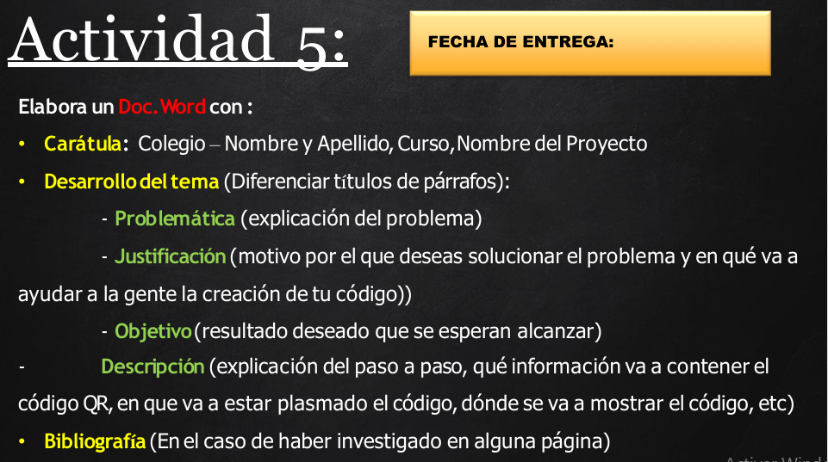

Problemática: Que el baño cumpla con las condiciones mínimas del servicio a los niños es un reto que todas las escuelas enfrentan, por la complejidad que implica mantener limpio y en buenas condiciones este espacio público y de uso frecuente para una amplia población escolar.
Justificación: Es un hecho conocido que los baños escolares suelen ser uno de los lugares más descuidados de cualquier institución. Pero, ¿por qué sucede esto? A menudo, se debe a la falta de recursos, personal o simplemente a la negligencia. Sin embargo, el impacto que esto tiene en los estudiantes es profundo. Los baños sucios pueden convertirse en un caldo de cultivo para bacterias y virus, lo que puede llevar a enfermedades que podrían haberse evitado. Además, un ambiente poco higiénico puede afectar la autoestima y el bienestar emocional de los estudiantes. Nadie quiere ser el chico o la chica que se enferma porque no había jabón para lavarse las manos después de ir al baño.

Objetivo: El objetivo principal de la higiene en los baños escolares es prevenir la propagación de enfermedades y mantener un entorno escolar limpio y seguro para estudiantes y personal. Esto implica la limpieza y desinfección periódica de los baños para eliminar gérmenes, bacterias y virus. Cuidar la integridad de los alumnos de la escuela y también su salud higiénica.

Descripción: La higiene en los baños de las escuelas se refiere a las prácticas y medidas que se implementan para mantener los baños limpios, desinfectados y seguros para su uso, promoviendo la salud y el bienestar de estudiantes y personal. Esto incluye la limpieza regular de superficies, el uso de productos de limpieza adecuados, la disponibilidad de materiales de higiene, la educación sobre prácticas de higiene y la promoción de un ambiente seguro y agradable. Tiene que limpiar el piso, arreglar los lava manos, arreglar las puertas, poner utensilios higiénicos, colocar espejos , etc.
Bibliografía
Los sanitarios, baños, escusados, inodoros, retretes de las escuelas son artículos de primera necesidad y forman parte de los derechos de los niños a recibir educación y salud, que tendría que ser de calidad. Los baños son una parte constitutiva de las escuelas y todos nosotros, en algún momento, tenemos que pasar por ellos. La rutina diaria en las escuelas primarias incluye distintos espacios educativos, así como en los salones de clase, los patios escolares, la dirección o los anexos, los baños forman parte de un espacio en el cual se educa. Que el baño cumpla con las condiciones mínimas del servicio a los niños es un reto que todas las escuelas enfrentan, por la complejidad que implica mantener limpio y en buenas condiciones este espacio público y de uso frecuente para una amplia población escolar. En cada escuela primaria se atienden los baños de distinta manera y para ello se involucran también, en distinta medida.


Conclusiones:

